Неделя правовых знаний «Равноправие»

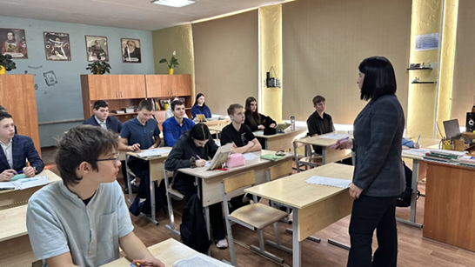
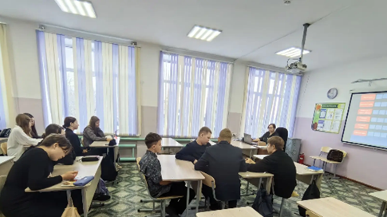
Открылась неделя правовых знаний общешкольной линейкой. Учитель истории Лактионова Г.Б. провела деловую игру «Компас права» в 5- 7 классах.

Инспектор ОДН МВД России МО «Усольский» капитан полиции Пелевина Е.В. провела профилактические беседы в 5 – 11 классах о правах, обязанностях учащихся, также об ответственности за правонарушения.
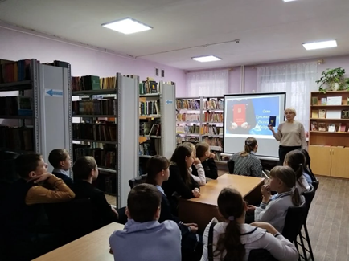
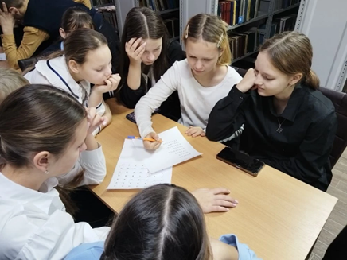
Учащиеся 8 – 11 классов с учителем истории Емельянченко А.В. поучаствовали в интерактивной викторине «Я - будущий избиратель. В киноклубе ««Посмотри. Обсуди. Осмысли.» учащиеся посмотрели и обсудили фильм «Когда небо улыбается». Для учащихся 1 – 4 классов проведена викторина «Мои права и обязанности».

Библиотекарь сельской библиотеки Полковская В.М. рассказала детям о Конституции Российской федерации.

